#зажги синим
- 03.04.2019
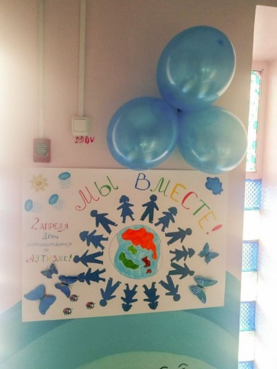
Благодаря преемственности в работе Центра «МОСТ» и МБОУ «Детский сад №29», 2 апреля в 7 группе «Жемчужинки» прошло очень важное мероприятие под хештегом #зажги синим. Цель занятия – проинформировать детей и взрослых о проблеме аутизма и поддержать людей с расстройствами аутистического спектра (РАС). А самое главное – это включение аутичных людей в социальную среду и помощь обществу в понимании и принятии «особенных» детей и взрослых.
«Повыше синий шарик я в небо запущу
И деток с аутизмом сегодня поддержу.
Им в мире очень сложно среди простых людей
И многим невозможно понять таких детей»
С этих строк воспитатель Шпунь Марина Владимировна начала своё занятие. Мотивацией в проведении этого занятия, было именно то, что вместе с ними в группе воспитывается «особенный» ребёнок. Марина Владимировна подготовила памятки для детей в форме синих капелек, для родителей и педагогов оформила уголок «Здоровья» информационными памятками.
Так как синий цвет – это символ аутизма, в группе 2 апреля отдали предпочтение именно этому цвету. Родители детей поддержали инициативу воспитателя и привели своих ребятишек в синей одежде с синими воздушными шарами.
С самого утра воспитатель с детьми делали аппликацию своими руками, вырезая и приклеивая синих человечков, после чего оформили плакат. Во время прогулки ребята завязывали синие ленточки на дерево. Дети поняли, для чего они это делают, и решили рассказать об этом всем. Поэтому после прогулки они пошли по другим группам детского сада, распространяя информацию и памятки. И в каждой группе завлекали детей в игру «Передай шарик» с участием «особенного» ребёночка.
Уходя домой, дети забирали с собой синие шары или отпускали их в небо!
Синий шарик в небо запущу
Для особых деток здоровья попрошу!
Так во дворе МБОУ «Детский сад №29» во всех группах #зажгли синим! А во дворе «зацвело» дерево синими лентами.

С уважением, Горшкова Татьяна, педагог-психолог ОГБУ ДО «МОСТ»

